Фальсификации на выборах в Украине
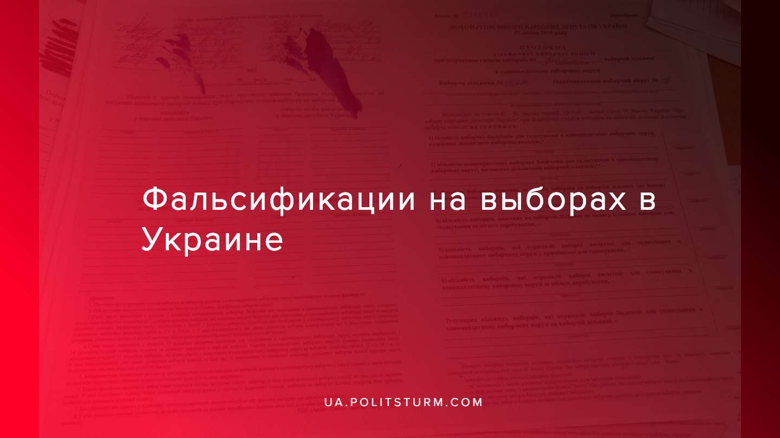

Оригинальная статья
2019-07-21
1 мин. на чтение

В школе г.Бахмут, где находится 624 УИК, члены комиссии подписали незаполненные бланки протоколов с итогами результатов голосования. Оставалось в нужный момент вписать фамилию кандидата-«победителя» или «правильное» название партии», — говорится в первом сообщении.
Также по состоянию на 11:30 в день выборов в полиции зарегистрировали 89 сообщений о нарушении избирательного законодательства. Об этом сообщает Информатор. В частности, полиция проводит проверку по факту несвоевременного открытия трех избирательных участков в Кривом Роге и Днепропетровске (Днепре). Всего с начала предвыборной кампании в полиции Днепропетровской области зарегистрировали 657 сообщений. Следственные подразделения начали 16 уголовных производств. Также составили 115 админпротоколов.
Суть капиталистической демократии видна в этих сообщениях — выборы только начались, а фальсификаций уже вагон и маленькая тележка. Главная задача — обеспечить явку избирателей и прохождение очередной партии, отстаивающей интересы капитала. Рабочим давно пора понять, что нет смысла принимать участие в этой профанации. Участие в выборах лишь продлит и узаконить власть олигархии и их грабительской политики по отношению к рабочему классу Украины.
Год | Явка
Парламентские выборы
1994 | 76,07%
1998 | 71,21%
2002 | 69,39%
2006 | 67,58%
2012 | 57,98%
2014 | 52,42%
Падение явки избирателей на парламентских выборах в Украине свидетельствует о том, что рабочий класс всё больше и больше разочаровываются в этих выборах, как инструменте волеизъявление, который сможет изменить их жизнь к лучшему. Более 10 млн. граждан Украины уже осознали, что брошенный ими в урну бюллетень ровным счётом ни на что не повлияет.
Источники:
- https://strana.ua/news/212587-v-donetskoj-oblasti-zafiksirovali-pervuju-popytku-falsifikatsii-na-vyborakh.html
- https://inf.im/EKuXz
- http://www.grushevskogo5.com/intresting/obiazatelnaia-iavka-na-vybory-v-ukraine/

Оригинальная статья

